Evélina Vanier
Naissance : 28 mars 1871, paroisse St François d’Assise (Longue Pointe) Montréal.
Baptême : 29 mars 1871, paroisse St François d’Assise (Longue Pointe) Montréal.

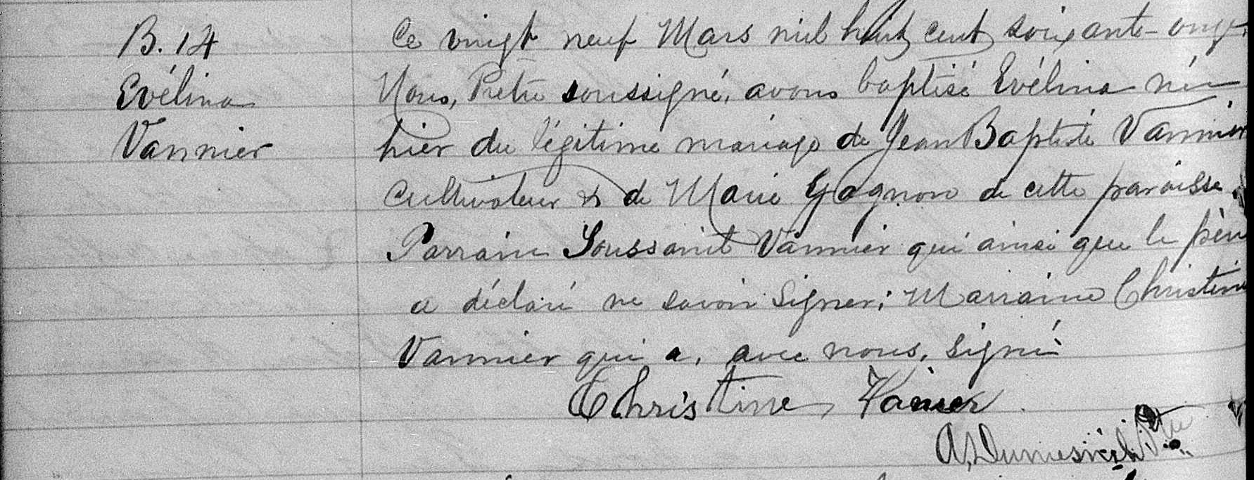

B.14 Ce vingt neuf Mars mil huit cent soixante onze, Nous Prêtre soussigné avons
Evélina baptisé Evélina née hier du légitime mariage de Jean Baptiste Vannier cultivateur
Vannier et de Marie Gagnon de cette paroisse. Parrain Toussaint Vannier qui ainsi que
le père a déclaré ne savoir signer : Marraine Christine Vannier qui a, avec nous,
signé.
Christine Vanier

A.Dumesnil ptre

Référence : Family Search.

